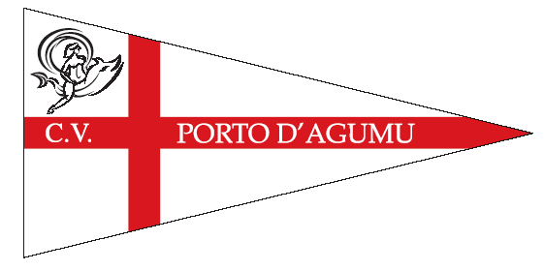
Circolo Velico Porto d’Agumu
Associazione Sportiva Dilettantistica

A tutti i Soci

Loro sedi

Oggetto: Assemblea Ordinaria approvazione bilancio consuntivo 2016

Si invitano i Sig.ri Soci, secondo quanto disposto dall’Art. 8 dello statuto vigente del Circolo Velico Porto d’Agumu, Associazione Sportiva Dilettantistica, a partecipare alla Assemblea Ordinaria del Circolo che si terrà sabato 15 aprile 2017, alle ore 9,00 in prima convocazione e alle ore 10,00 in seconda convocazione presso l’ abitazione del nostro vice presidente Claudio Floris in loc. Baustella a Pula, con il seguente ordine del giorno:
A) Approvazione del Bilancio Consuntivo 2016;
B) Approvazione Programma Attività per il 2017;
C) Comunicazioni ed eventuali determinazioni relative all’ approvvigionamento dell’acqua per la base nautica.
All’assemblea potranno prendere parte tutti i soci maggiorenni, in regola col pagamento delle quote sociali per l’anno 2017.
Il presente avviso sarà affisso nei termini previsti dallo statuto presso la bacheca della sede del Circolo e trasmesso per posta elettronica a tutti i soci che dispongono di un indirizzo e-mail e lo hanno comunicato all’Associazione.
Pula, 28 marzo 2017
Antonio Battelli
Presidente e Rappresentante Legale
del Circolo Velico Porto d’Agumu
